LAPORAN PRAKTIKUM PEMROGRAMAN BERORIENTASI OBYEK
MODUL 3: ENCAPSULATION, ACCESS MODIFIER, GETTER–SETTER, DAN VALIDASI DATA
Nama Mahasiswa | : Rafael Rizky
NRP | : 3125522007
Dosen Pengampu | : Nirwana Haidar Hari, S.Pd., M.Kom.
Program Studi / Kampus | : D3 Teknik Informatika - PENS PSDKU Sumenep (2026)

1. Deskripsi Proyek dan Review Hasil P2
1.1 Nama Proyek: Sistem Kasir Sederhana
1.2 Latar Belakang Masalah: Pada praktikum P2, struktur class Produk, Pelanggan, dan Transaksi telah berhasil diimplementasikan. Namun, seluruh atribut pada class tersebut dideklarasikan dengan access modifier default (package-private). Kondisi ini menimbulkan kerentanan keamanan data (information exposure), di mana pihak luar dapat memodifikasi isi atribut secara langsung tanpa melalui mekanisme kontrol atau validasi (misalnya: menetapkan harga negatif atau jumlah stok yang tidak realistis). Oleh karena itu, pada praktikum P3 ini dilakukan refactoring menyeluruh menggunakan prinsip Encapsulation.
2. Perencanaan Agile Sprint (Sprint P3)
2.1 Sprint Goal: Memperbaiki struktur class proyek (Produk, Pelanggan, dan Transaksi) dengan menerapkan encapsulation sehingga seluruh atribut bersifat private, menyediakan akses terkontrol via Getter dan Setter, serta menerapkan validasi data ketat pada method mutator dan constructor.
2.2 Sprint Backlog P3
ID | Sprint Backlog | Status
SB-01 | Mengubah seluruh atribut pada class Produk, Pelanggan, dan Transaksi menjadi private. | DONE
SB-02 | Membuat method getter untuk atribut yang perlu dibaca dari luar class. | DONE
SB-03 | Membuat method setter selektif hanya untuk atribut yang memang diizinkan diubah. | DONE
SB-04 | Menambahkan aturan validasi data pada setter (harga > 0, stok >= 0, format nomor HP, tipe member, kuantitas transaksi). | DONE
SB-05 | Memperbaiki constructor agar memanggil setter dan mematuhi seluruh aturan validasi. | DONE
SB-06 | Melakukan pengujian komprehensif pada Main.java mencakup skenario Test Valid dan Test Invalid. | DONE

3. Audit Class P2 (Bagian A)
Audit dilakukan terhadap 3 class hasil pengerjaan P2 untuk mengidentifikasi status akses atribut dan perbaikan yang harus diimplementasikan pada P3:
Class | Attribute | Kondisi P2 | Perbaikan P3
Produk | kode | default (bisa diakses langsung) | private + getter only (read-only)
Produk | nama | default (bisa diakses langsung) | private + getter + setter (validasi non-empty)
Produk | harga | default (tanpa validasi nilai) | private + getter + setter (validasi > 0)
Produk | stok | default (tanpa batas negatif) | private + getter + setter (validasi >= 0)
Pelanggan | idPelanggan | default (bisa diakses langsung) | private + getter only (read-only)
Pelanggan | nama | default (bisa diakses langsung) | private + getter + setter (validasi non-empty)
Pelanggan | nomorHP | default (tanpa validasi format) | private + getter + setter (validasi regex 10-13 digit)
Pelanggan | tipeMember | default (bisa diisi sembarang) | private + getter + setter (validasi VIP/GOLD/REGULER)
Transaksi | idTransaksi | default (bisa diakses langsung) | private + getter only (read-only)
Transaksi | tanggal, produk, pelanggan | default (bisa diakses langsung) | private + getter only (diatur via constructor)
Transaksi | jumlahBeli | default (tanpa cek stok) | private + getter + setter (validasi > 0 dan <= stok)

4. Implementasi Encapsulation, Getter-Setter, dan Validasi (Bagian B–E)
Rincian spesifikasi enkapsulasi, metode akses, dan aturan validasi data pada seluruh class dirangkum dalam tabel berikut:
Class | Private Attribute | Getter | Setter | Validation Rule
Produk | • kode  • nama  • harga  • stok | getKode()  getNama()  getHarga()  getStok() | setNama()  setHarga()  setStok() | • nama: tidak null & !isBlank()  • harga: > 0  • stok: >= 0
Pelanggan | • idPelanggan  • nama  • nomorHP  • tipeMember | getIdPelanggan()  getNama()  getNomorHP()  getTipeMember()  getDiskon() | setNama()  setNomorHP()  setTipeMember() | • nama: tidak null & !isBlank()  • nomorHP: 10-13 digit angka  • tipe: VIP, GOLD, atau REGULER
Transaksi | • idTransaksi  • tanggal  • pelanggan  • produk  • jumlahBeli | getIdTransaksi()  getTanggal()  getPelanggan()  getProduk()  getJumlahBeli() | setJumlahBeli() | • jumlahBeli: > 0  • jumlahBeli <= produk.getStok()

4.2 Diagram Kelas UML Hasil Refactoring (P3)
Class diagram di bawah ini memperlihatkan visibilitas private (-) pada seluruh atribut dan visibilitas public (+) pada constructor, getter, setter, dan metode operasional.
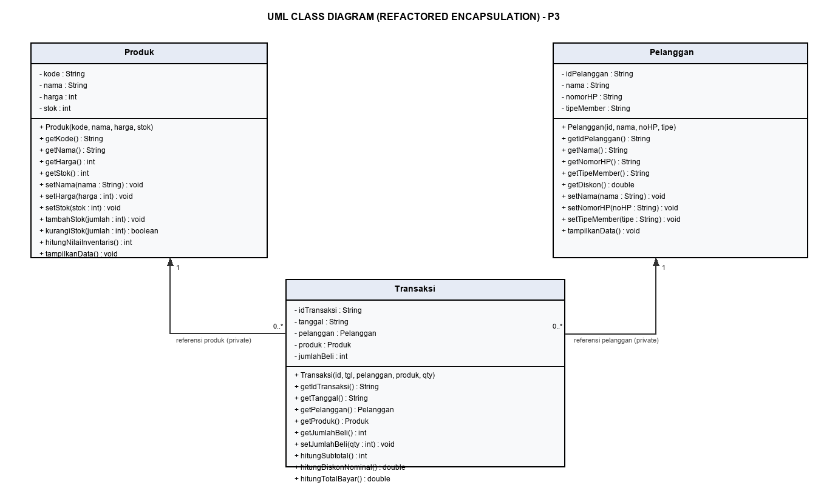
Gambar 1. UML Class Diagram Sistem Kasir Sederhana (Terenkapsulasi P3)
4.3 Prinsip Information Hiding & Validasi Constructor (Bagian E):
- 1. Pembatasan Akses: Seluruh field data tidak dapat lagi diakses langsung seperti 'produk.harga = -5000;'. Pengubahan nilai wajib memanggil setter.
- 2. Immutability Selektif: Atribut kode, idPelanggan, idTransaksi, dan tanggal hanya memiliki getter (read-only), mencegah manipulasi identitas data setelah objek dibuat.
- 3. Integrasi Validasi Constructor: Constructor pada class Produk, Pelanggan, dan Transaksi dimodifikasi agar memanggil method setter internal. Hal ini menjamin bahwa pembentukan objek baru tidak dapat membypass aturan validasi bisnis.

5. Pengujian Program (Bagian F) dan Hasil Eksekusi
Pengujian pada class Main.java dibagi ke dalam dua kelompok skenario pengujian:
- a. Test Valid: Menguji instansiasi data legal via constructor, pembacaan nilai melalui getter, pengubahan harga/nomor HP/tipe member secara terkontrol melalui setter, serta eksekusi transaksi yang berhasil memotong stok dan mencetak nota kasir resmi.
- b. Test Invalid: Menguji ketahanan sistem terhadap input data salah: memasukkan harga negatif (-10000), stok negatif (-15), nama kosong (""), format nomor HP non-angka / tidak valid, tipe member tidak terdaftar, serta transaksi dengan jumlah beli melebihi ketersediaan stok. Terbukti seluruh input salah ditolak dengan pesan kesalahan yang informatif dan integritas data objek tetap terjaga utuh.
5.1 Tangkapan Layar Hasil Running Terminal PowerShell
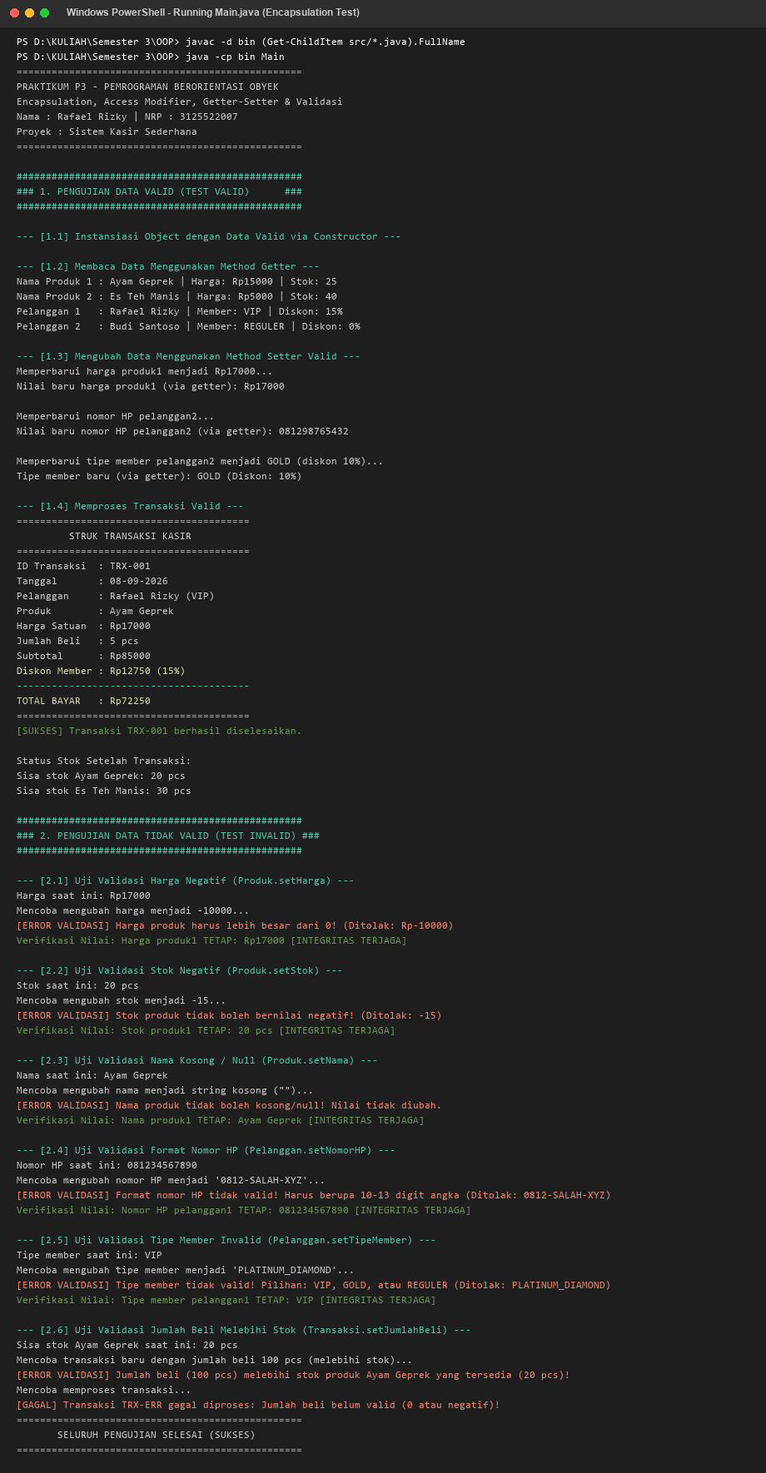
Gambar 2. Bukti Running Program Main.java (Uji Valid & Invalid) di Terminal
6. Sprint Review (Evaluasi Sprint P3)
Item Evaluasi | Hasil / Keterangan
Attribute berhasil di-private | Seluruh atribut utama pada 3 class (Produk, Pelanggan, Transaksi) telah diubah menjadi private.
Getter berjalan | Method getter berhasil membaca seluruh nilai atribut tanpa memaparkan referensi internal.
Setter berjalan | Method setter berjalan lancar dan mengontrol mutasi nilai data dengan baik.
Validasi berhasil | Minimal 3 aturan validasi berhasil diterapkan dan terbukti menolak masukan yang salah.
Constructor diperbaiki | Constructor pada seluruh class telah mematuhi aturan validasi.
Test invalid berhasil | Pengujian dengan data tidak valid berhasil ditolak dan data objek tidak berubah.
Program dapat dijalankan | Program sukses dikompilasi bebas error dan berjalan lancar di terminal PowerShell.

7. Sprint Retrospective
What Went Well? Refactoring prinsip encapsulation berjalan mulus. Seluruh atribut terproteksi dengan baik dan mekanisme validasi berhasil mengamankan nilai objek dari kerusakan akibat input ilegal.
What Went Wrong? Penyesuaian constructor dan setter memerlukan ketelitian agar nilai default tidak menyebabkan inkonsistensi saat validasi pertama kali dijalankan.
Improvement: Pada sprint berikutnya (P4: Relasi Antarobject), struktur class akan dikembangkan lebih lanjut dengan pemodelan relasi agregasi, asosiasi, dan komposisi yang lebih kompleks dan dinamis.

8. Definition of Done (DoD) Checklist Modul 3
Kriteria Definition of Done (Modul 3) | Status
Menggunakan project P2 (Sistem Kasir Sederhana) | [ v ] Terpenuhi
Minimal 3 class direfactor (Produk, Pelanggan, Transaksi) | [ v ] Terpenuhi
Attribute utama menggunakan private (information hiding) | [ v ] Terpenuhi
Getter dibuat sesuai kebutuhan | [ v ] Terpenuhi
Setter hanya dibuat bila diperlukan (controlled mutator) | [ v ] Terpenuhi
Minimal 3 validasi data diterapkan (6 aturan validasi terpasang) | [ v ] Terpenuhi
Constructor mengikuti aturan validasi | [ v ] Terpenuhi
Tidak ada perubahan attribute secara langsung dari Main | [ v ] Terpenuhi
Terdapat pengujian data valid (Test Valid) | [ v ] Terpenuhi
Terdapat pengujian data tidak valid (Test Invalid) | [ v ] Terpenuhi
Program berhasil dikompilasi bebas error | [ v ] Terpenuhi
Program berhasil dijalankan dengan output yang sesuai | [ v ] Terpenuhi
Sprint Backlog diperbarui dengan status DONE | [ v ] Terpenuhi
Sprint Review dan Sprint Retrospective tersedia lengkap | [ v ] Terpenuhi

Lampiran: Source Code Java (Terenkapsulasi)
Berkas: Produk.java
public class Produk {
// 1. Penerapan Information Hiding: Seluruh atribut dibuat private
private String kode;
private String nama;
private int harga;
private int stok;
// Constructor yang mematuhi aturan validasi
public Produk(String kode, String nama, int harga, int stok) {
if (kode != null && !kode.trim().isEmpty()) {
this.kode = kode;
} else {
this.kode = "PROD-DEF";
System.out.println("[ERROR VALIDASI] Kode produk tidak boleh kosong! Diset ke: PROD-DEF");
}
// Inisialisasi melalui setter agar aturan validasi tetap ditegakkan
setNama(nama);
setHarga(harga);
setStok(stok);
}
// --- GETTER METHODS ---
public String getKode() {
return kode;
}
public String getNama() {
return nama;
}
public int getHarga() {
return harga;
}
public int getStok() {
return stok;
}
// --- SETTER METHODS DENGAN VALIDASI DATA ---
// Validasi: Nama produk tidak boleh null atau kosong
public void setNama(String nama) {
if (nama != null && !nama.trim().isEmpty()) {
this.nama = nama;
} else {
System.out.println("[ERROR VALIDASI] Nama produk tidak boleh kosong/null! Nilai tidak diubah.");
}
}
// Validasi: Harga produk harus lebih besar dari 0 (tidak boleh 0 atau negatif)
public void setHarga(int harga) {
if (harga > 0) {
this.harga = harga;
} else {
System.out.println("[ERROR VALIDASI] Harga produk harus lebih besar dari 0! (Ditolak: Rp" + harga + ")");
}
}
// Validasi: Stok produk tidak boleh negatif (>= 0)
public void setStok(int stok) {
if (stok >= 0) {
this.stok = stok;
} else {
System.out.println("[ERROR VALIDASI] Stok produk tidak boleh bernilai negatif! (Ditolak: " + stok + ")");
}
}
// --- METODE OPERASIONAL ---
// Menambah stok dengan validasi jumlah positif
public void tambahStok(int jumlah) {
if (jumlah > 0) {
this.stok += jumlah;
System.out.println("[INFO] Stok produk " + nama + " bertambah " + jumlah + ". Total stok: " + this.stok);
} else {
System.out.println("[ERROR VALIDASI] Penambahan stok harus lebih dari 0!");
}
}
// Mengurangi stok dengan validasi batas stok
public boolean kurangiStok(int jumlah) {
if (jumlah <= 0) {
System.out.println("[ERROR VALIDASI] Jumlah pengurangan stok harus lebih dari 0!");
return false;
}
if (this.stok >= jumlah) {
this.stok -= jumlah;
return true;
} else {
System.out.println("[ERROR] Stok produk " + nama + " tidak mencukupi! (Tersedia: " + this.stok + ", Diminta: " + jumlah + ")");
return false;
}
}
// Menghitung total nilai inventaris aset
public int hitungNilaiInventaris() {
return this.harga * this.stok;
}
// Menampilkan informasi detail produk
public void tampilkanData() {
System.out.println("=== DATA PRODUK ===");
System.out.println("Kode : " + kode);
System.out.println("Nama : " + nama);
System.out.println("Harga : Rp" + harga);
System.out.println("Stok : " + stok + " pcs");
System.out.println("Inventaris : Rp" + hitungNilaiInventaris());
System.out.println("-------------------------");
}
}

Berkas: Pelanggan.java
public class Pelanggan {
// 1. Penerapan Information Hiding: Seluruh atribut dibuat private
private String idPelanggan;
private String nama;
private String nomorHP;
private String tipeMember; // VIP, GOLD, REGULER
// Constructor yang mematuhi aturan validasi
public Pelanggan(String idPelanggan, String nama, String nomorHP, String tipeMember) {
if (idPelanggan != null && !idPelanggan.trim().isEmpty()) {
this.idPelanggan = idPelanggan;
} else {
this.idPelanggan = "CUST-DEF";
System.out.println("[ERROR VALIDASI] ID Pelanggan tidak boleh kosong! Diset ke: CUST-DEF");
}
// Inisialisasi melalui setter agar aturan validasi tetap ditegakkan
setNama(nama);
setNomorHP(nomorHP);
setTipeMember(tipeMember);
}
// --- GETTER METHODS ---
public String getIdPelanggan() {
return idPelanggan;
}
public String getNama() {
return nama;
}
public String getNomorHP() {
return nomorHP;
}
public String getTipeMember() {
return tipeMember;
}
// Perhitungan diskon berdasarkan tipe membership
public double getDiskon() {
if (tipeMember == null) {
return 0.0;
}
switch (tipeMember.toUpperCase()) {
case "VIP":
return 0.15; // Diskon 15%
case "GOLD":
return 0.10; // Diskon 10%
case "REGULER":
default:
return 0.0; // 0% diskon
}
}
// --- SETTER METHODS DENGAN VALIDASI DATA ---
// Validasi: Nama pelanggan tidak boleh kosong atau null
public void setNama(String nama) {
if (nama != null && !nama.trim().isEmpty()) {
this.nama = nama;
} else {
System.out.println("[ERROR VALIDASI] Nama pelanggan tidak boleh kosong/null! Nilai tidak diubah.");
}
}
// Validasi: Nomor HP harus berupa 10 hingga 13 digit numerik
public void setNomorHP(String nomorHP) {
if (nomorHP != null && nomorHP.matches("^[0-9]{10,13}$")) {
this.nomorHP = nomorHP;
} else {
System.out.println("[ERROR VALIDASI] Format nomor HP tidak valid! Harus berupa 10-13 digit angka (Ditolak: " + nomorHP + ")");
}
}
// Validasi: Tipe member harus berupa VIP, GOLD, atau REGULER
public void setTipeMember(String tipeMember) {
if (tipeMember != null && (tipeMember.equalsIgnoreCase("VIP") ||
tipeMember.equalsIgnoreCase("GOLD") ||
tipeMember.equalsIgnoreCase("REGULER"))) {
this.tipeMember = tipeMember.toUpperCase();
} else {
System.out.println("[ERROR VALIDASI] Tipe member tidak valid! Pilihan: VIP, GOLD, atau REGULER (Ditolak: " + tipeMember + ")");
if (this.tipeMember == null) {
this.tipeMember = "REGULER"; // Default fallback saat inisialisasi awal gagal
}
}
}
// --- METODE OPERASIONAL ---
public void tampilkanData() {
System.out.println("=== DATA PELANGGAN ===");
System.out.println("ID Pelanggan : " + idPelanggan);
System.out.println("Nama : " + nama);
System.out.println("Nomor HP : " + nomorHP);
System.out.println("Tipe Member : " + tipeMember);
System.out.println("Hak Diskon : " + (int)(getDiskon() * 100) + "%");
System.out.println("-------------------------");
}
}

Berkas: Transaksi.java
public class Transaksi {
// 1. Penerapan Information Hiding: Seluruh atribut dibuat private
private String idTransaksi;
private String tanggal;
private Pelanggan pelanggan;
private Produk produk;
private int jumlahBeli;
// Constructor yang mematuhi aturan validasi
public Transaksi(String idTransaksi, String tanggal, Pelanggan pelanggan, Produk produk, int jumlahBeli) {
if (idTransaksi != null && !idTransaksi.trim().isEmpty()) {
this.idTransaksi = idTransaksi;
} else {
this.idTransaksi = "TRX-DEF";
System.out.println("[ERROR VALIDASI] ID Transaksi tidak boleh kosong! Diset ke: TRX-DEF");
}
this.tanggal = (tanggal != null && !tanggal.trim().isEmpty()) ? tanggal : "01-01-2026";
this.pelanggan = pelanggan;
this.produk = produk;
// Inisialisasi jumlah beli melalui setter dengan validasi
setJumlahBeli(jumlahBeli);
}
// --- GETTER METHODS ---
public String getIdTransaksi() {
return idTransaksi;
}
public String getTanggal() {
return tanggal;
}
public Pelanggan getPelanggan() {
return pelanggan;
}
public Produk getProduk() {
return produk;
}
public int getJumlahBeli() {
return jumlahBeli;
}
// --- SETTER METHODS DENGAN VALIDASI DATA ---
// Validasi: Jumlah beli harus > 0 dan tidak boleh melebihi stok produk yang tersedia
public void setJumlahBeli(int jumlahBeli) {
if (jumlahBeli <= 0) {
System.out.println("[ERROR VALIDASI] Jumlah beli harus lebih besar dari 0! (Ditolak: " + jumlahBeli + ")");
return;
}
if (produk != null && jumlahBeli > produk.getStok()) {
System.out.println("[ERROR VALIDASI] Jumlah beli (" + jumlahBeli + " pcs) melebihi stok produk " + produk.getNama() + " yang tersedia (" + produk.getStok() + " pcs)!");
return;
}
this.jumlahBeli = jumlahBeli;
}
// --- METODE KALKULASI & OPERASIONAL ---
public int hitungSubtotal() {
if (produk == null) return 0;
return produk.getHarga() * jumlahBeli;
}
public double hitungDiskonNominal() {
if (pelanggan == null) return 0.0;
return hitungSubtotal() * pelanggan.getDiskon();
}
public double hitungTotalBayar() {
return hitungSubtotal() - hitungDiskonNominal();
}
public void prosesTransaksi() {
if (produk == null || pelanggan == null) {
System.out.println("[GAGAL] Transaksi tidak dapat diproses karena data produk atau pelanggan tidak lengkap!");
return;
}
if (jumlahBeli <= 0) {
System.out.println("[GAGAL] Transaksi " + idTransaksi + " gagal diproses: Jumlah beli belum valid (0 atau negatif)!");
return;
}
// Pengurangan stok secara aman melalui method kurangiStok yang telah dienkapsulasi
boolean stokCukup = produk.kurangiStok(jumlahBeli);
if (stokCukup) {
System.out.println("========================================");
System.out.println(" STRUK TRANSAKSI KASIR ");
System.out.println("========================================");
System.out.println("ID Transaksi : " + idTransaksi);
System.out.println("Tanggal : " + tanggal);
System.out.println("Pelanggan : " + pelanggan.getNama() + " (" + pelanggan.getTipeMember() + ")");
System.out.println("Produk : " + produk.getNama());
System.out.println("Harga Satuan : Rp" + produk.getHarga());
System.out.println("Jumlah Beli : " + jumlahBeli + " pcs");
System.out.println("Subtotal : Rp" + hitungSubtotal());
System.out.println("Diskon Member : Rp" + (int) hitungDiskonNominal() + " (" + (int)(pelanggan.getDiskon() * 100) + "%)");
System.out.println("----------------------------------------");
System.out.println("TOTAL BAYAR : Rp" + (int) hitungTotalBayar());
System.out.println("========================================");
System.out.println("[SUKSES] Transaksi " + idTransaksi + " berhasil diselesaikan.");
System.out.println();
} else {
System.out.println("[GAGAL] Transaksi " + idTransaksi + " tidak dapat diselesaikan karena stok produk tidak mencukupi!");
System.out.println();
}
}
}

Berkas: Main.java
public class Main {
public static void main(String[] args) {
System.out.println("=================================================");
System.out.println("PRAKTIKUM P3 - PEMROGRAMAN BERORIENTASI OBYEK");
System.out.println("Encapsulation, Access Modifier, Getter-Setter & Validasi");
System.out.println("Nama : Rafael Rizky | NRP : 3125522007");
System.out.println("Proyek : Sistem Kasir Sederhana");
System.out.println("=================================================\n");
// =========================================================
// BAGIAN 1: PENGUJIAN DATA VALID (TEST VALID)
// =========================================================
System.out.println("#################################################");
System.out.println("### 1. PENGUJIAN DATA VALID (TEST VALID) ###");
System.out.println("#################################################");
System.out.println("\n--- [1.1] Instansiasi Object dengan Data Valid via Constructor ---");
Produk produk1 = new Produk("P001", "Ayam Geprek", 15000, 25);
Produk produk2 = new Produk("P002", "Es Teh Manis", 5000, 40);
Pelanggan pelanggan1 = new Pelanggan("C001", "Rafael Rizky", "081234567890", "VIP");
Pelanggan pelanggan2 = new Pelanggan("C002", "Budi Santoso", "089876543210", "Reguler");
System.out.println("\n--- [1.2] Membaca Data Menggunakan Method Getter ---");
System.out.println("Nama Produk 1 : " + produk1.getNama() + " | Harga: Rp" + produk1.getHarga() + " | Stok: " + produk1.getStok());
System.out.println("Nama Produk 2 : " + produk2.getNama() + " | Harga: Rp" + produk2.getHarga() + " | Stok: " + produk2.getStok());
System.out.println("Pelanggan 1 : " + pelanggan1.getNama() + " | Member: " + pelanggan1.getTipeMember() + " | Diskon: " + (int)(pelanggan1.getDiskon() * 100) + "%");
System.out.println("Pelanggan 2 : " + pelanggan2.getNama() + " | Member: " + pelanggan2.getTipeMember() + " | Diskon: " + (int)(pelanggan2.getDiskon() * 100) + "%");
System.out.println("\n--- [1.3] Mengubah Data Menggunakan Method Setter Valid ---");
System.out.println("Memperbarui harga produk1 menjadi Rp17000...");
produk1.setHarga(17000);
System.out.println("Nilai baru harga produk1 (via getter): Rp" + produk1.getHarga());
System.out.println("\nMemperbarui nomor HP pelanggan2...");
pelanggan2.setNomorHP("081298765432");
System.out.println("Nilai baru nomor HP pelanggan2 (via getter): " + pelanggan2.getNomorHP());
System.out.println("\nMemperbarui tipe member pelanggan2 menjadi GOLD (diskon 10%)...");
pelanggan2.setTipeMember("GOLD");
System.out.println("Tipe member baru (via getter): " + pelanggan2.getTipeMember() + " (Diskon: " + (int)(pelanggan2.getDiskon() * 100) + "%)");
System.out.println("\n--- [1.4] Memproses Transaksi Valid ---");
Transaksi transaksi1 = new Transaksi("TRX-001", "08-09-2026", pelanggan1, produk1, 5);
Transaksi transaksi2 = new Transaksi("TRX-002", "08-09-2026", pelanggan2, produk2, 10);
transaksi1.prosesTransaksi();
transaksi2.prosesTransaksi();
System.out.println("Status Stok Setelah Transaksi:");
System.out.println("Sisa stok " + produk1.getNama() + ": " + produk1.getStok() + " pcs");
System.out.println("Sisa stok " + produk2.getNama() + ": " + produk2.getStok() + " pcs\n");
// =========================================================
// BAGIAN 2: PENGUJIAN DATA TIDAK VALID (TEST INVALID)
// =========================================================
System.out.println("#################################################");
System.out.println("### 2. PENGUJIAN DATA TIDAK VALID (TEST INVALID) ###");
System.out.println("#################################################");
System.out.println("\n--- [2.1] Uji Validasi Harga Negatif (Produk.setHarga) ---");
System.out.println("Harga saat ini: Rp" + produk1.getHarga());
System.out.println("Mencoba mengubah harga menjadi -10000...");
produk1.setHarga(-10000);
System.out.println("Verifikasi Nilai: Harga produk1 TETAP: Rp" + produk1.getHarga() + " [INTEGRITAS TERJAGA]");
System.out.println("\n--- [2.2] Uji Validasi Stok Negatif (Produk.setStok) ---");
System.out.println("Stok saat ini: " + produk1.getStok() + " pcs");
System.out.println("Mencoba mengubah stok menjadi -15...");
produk1.setStok(-15);
System.out.println("Verifikasi Nilai: Stok produk1 TETAP: " + produk1.getStok() + " pcs [INTEGRITAS TERJAGA]");
System.out.println("\n--- [2.3] Uji Validasi Nama Kosong / Null (Produk.setNama) ---");
System.out.println("Nama saat ini: " + produk1.getNama());
System.out.println("Mencoba mengubah nama menjadi string kosong (\"\")...");
produk1.setNama("");
System.out.println("Verifikasi Nilai: Nama produk1 TETAP: " + produk1.getNama() + " [INTEGRITAS TERJAGA]");
System.out.println("\n--- [2.4] Uji Validasi Format Nomor HP (Pelanggan.setNomorHP) ---");
System.out.println("Nomor HP saat ini: " + pelanggan1.getNomorHP());
System.out.println("Mencoba mengubah nomor HP menjadi '0812-SALAH-XYZ'...");
pelanggan1.setNomorHP("0812-SALAH-XYZ");
System.out.println("Mencoba nomor HP terlalu pendek '123'...");
pelanggan1.setNomorHP("123");
System.out.println("Verifikasi Nilai: Nomor HP pelanggan1 TETAP: " + pelanggan1.getNomorHP() + " [INTEGRITAS TERJAGA]");
System.out.println("\n--- [2.5] Uji Validasi Tipe Member Invalid (Pelanggan.setTipeMember) ---");
System.out.println("Tipe member saat ini: " + pelanggan1.getTipeMember());
System.out.println("Mencoba mengubah tipe member menjadi 'PLATINUM_DIAMOND'...");
pelanggan1.setTipeMember("PLATINUM_DIAMOND");
System.out.println("Verifikasi Nilai: Tipe member pelanggan1 TETAP: " + pelanggan1.getTipeMember() + " [INTEGRITAS TERJAGA]");
System.out.println("\n--- [2.6] Uji Validasi Jumlah Beli Melebihi Stok (Transaksi.setJumlahBeli) ---");
System.out.println("Sisa stok " + produk1.getNama() + " saat ini: " + produk1.getStok() + " pcs");
System.out.println("Mencoba transaksi baru dengan jumlah beli 100 pcs (melebihi stok)...");
Transaksi transaksiInvalid = new Transaksi("TRX-ERR", "08-09-2026", pelanggan1, produk1, 100);
System.out.println("Mencoba memproses transaksi...");
transaksiInvalid.prosesTransaksi();
System.out.println("=================================================");
System.out.println(" SELURUH PENGUJIAN SELESAI (SUKSES) ");
System.out.println("=================================================");
}
}

